KNN 在线购买预测建模报告
  - MH6805 Machine Learning 小组项目
本报告说明 KNN 部分的研究设计、建模过程和最终结果，供组员理解并整合到小组报告。主模型不包含 PageValues；包含该变量的模型作为独立的敏感性分析。
核心发现是：主模型能够识别部分购买行为，但精确率与召回率之间存在明显取舍。使用训练数据选定的阈值后，测试集 Recall 为 0.6911、Precision 为 0.2933、F1 为 0.4119。包含 PageValues 后表现更强，但其预测时可用性仍需核实。

1 研究任务与数据
每条记录代表一次网站访问会话。目标 Revenue 编码为 1 表示购买、0 表示未购买。研究预测实际购买结果，而不是直接测量用户主观购买意愿。小组提供的固定训练集和测试集保持原样，未重新划分或合并。
数据集 | 会话数 | 购买数 | 购买率
训练集 | 9,764 | 1,526 | 15.63%
测试集 | 2,441 | 382 | 15.65%

原始输入包含 17 个预测变量；主模型使用 16 个变量，即 9 个数值变量和 7 个类别变量。Revenue 始终只作为标签。训练集用于 EDA、预处理比较、参数搜索和阈值选择；测试集只在方案确定后用于最终性能评估，前期仅做完整性检查。

数据检查与保留决策
检查未发现缺失值、数据集内部重复行、跨训练与测试集的相同完整记录或相同特征组合；数值变量未发现负值或无穷值，相关范围和类型检查通过。因此未进行缺失值填补、重复行删除或样本删除。较大的数值和零值保留，因为它们本身不等于错误。

2 探索分析如何支持预处理
EDA 仅使用训练集。购买会话占 15.63%，因此全预测为未购买也能得到 84.37% 的训练准确率，但购买类 Recall 为零。这支持使用 AP 作为主要调参指标，并同时报告 Precision、Recall、F1 和 ROC-AUC。
页面数量和停留时长明显右偏，且量纲差异较大。例如 ProductRelated_Duration 的均值为 1209.732，中位数为 613.945。购买会话的商品页面数量中位数为 29，未购买会话为 16，但两类分布有重叠。类别组的购买率也有差异；小样本类别的极端比例不应被当作稳定结论。
页面数量与对应时长高度相关：Informational 为 0.952、Administrative 为 0.940、ProductRelated 为 0.877。它们可能在距离计算中提供重复信息，但本次没有仅凭相关性删除特征，也没有开展降维或删特征实验。

特征处理
变量组 | 处理方法
六个页面数量和时长变量 | 比较直接标准化与 log1p 后标准化
BounceRates, ExitRates, SpecialDay | 直接标准化
Month, OperatingSystems, Browser, Region, TrafficType, VisitorType, Weekend | One-hot 编码并允许未知类别

六个变量分别是 Administrative、Informational、ProductRelated 及各自的 _Duration。log1p(x) = ln(1 + x) 保留零值并压缩大数值；标准化使用训练数据的均值与标准差，使数值尺度更可比。整数形式的类别代码不被解释为连续大小关系。One-hot 列保留全部类别，且不再标准化。

Pipeline 的作用
Pipeline 将预处理与 KNN 串联成同一套流程。每轮交叉验证只在训练折学习编码类别和标准化参数，再处理验证折。这样避免先对整个训练集预处理而让验证折信息进入训练过程。最终评估时，预处理和 KNN 一起在完整训练集重新拟合。

3 KNN 参数选择
KNN 根据预处理后的距离寻找最相似的 k 个训练会话，再利用邻居标签形成购买分数。uniform 给予邻居相同权重；distance 使较近邻居的影响更大。Manhattan 距离累加各维绝对差，Euclidean 距离使用各维平方差之和的平方根。
所有候选方案复用五折分层交叉验证，shuffle=True、random_state=6805。每个样本恰好在一个验证折中出现。初始 k=5、uniform、Euclidean 的 Standard 和 Log1p + Standard 模型平均 AP 分别为 0.2389 和 0.2533，因此两种预处理均保留进入搜索。
搜索维度 | 候选值
预处理 | Standard; Log1p + Standard
k | 5, 15, 31, 61, 101, 151, 201, 301
权重 | uniform; distance
距离 | Manhattan (p=1); Euclidean (p=2)

先搜索 40 个配置；由于最佳 k=101 位于初始上界，再扩展 151、201、301，共增加 24 个配置。两次合计 64 个配置，按平均 CV AP 最大值选择。最优为 Log1p + Standard、k=101、distance、Manhattan，平均 AP 为 0.3481 ± 0.0259，ROC-AUC 为 0.7506 ± 0.0129。± 表示五折样本标准差，不是置信区间。
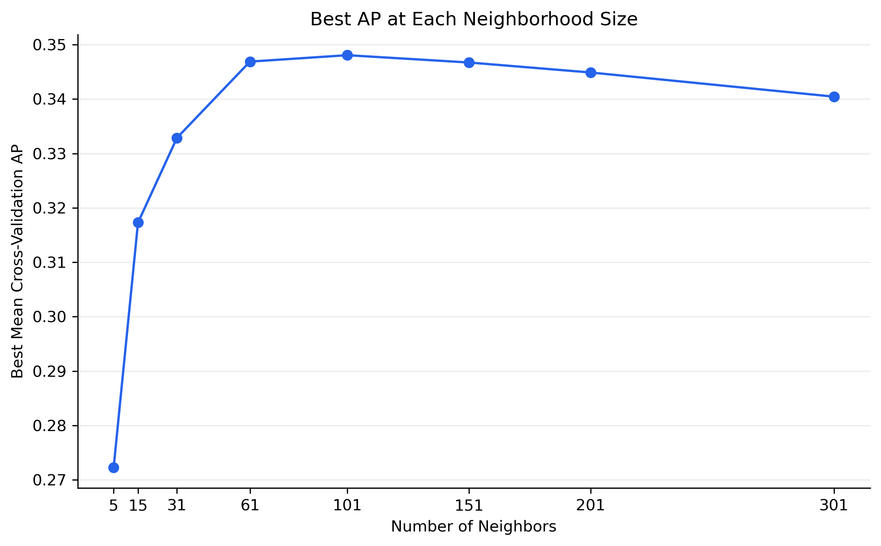
图 1 各 k 下候选配置的最高平均 CV AP。每个点可能对应不同的其他参数。
k=61 至 151 的表现接近；按既定规则保留 101，不声称小幅差异具有统计显著性。

4 用训练数据选择分类阈值
AP 衡量购买者是否排在前面；分类阈值决定哪些会话被判为购买。按 AP 选出的主模型在默认 0.5 界限下几乎不预测购买，因此另外使用购买类 F1 来选择阈值。F1 综合 Precision 和 Recall，但不代表利润最大化。
在相同五折划分下重新拟合所选 pipeline，得到折外预测 OOF：每个样本的分数来自未用该样本拟合的那一折模型。合并 OOF 分数后，在候选阈值中选择 F1 最大者；如完全并列，选择最高阈值。主模型阈值为 0.19365381，预测时保留完整精度。
主模型 OOF 规则 | Precision | Recall | F1 | 误报 FP
默认 | 0.7059 | 0.0079 | 0.0156 | 5
选定阈值 | 0.2803 | 0.6874 | 0.3982 | 2,694

默认规则为 score > 0.5，完全相等时归为 0；选定规则为 score ≥ threshold。阈值降低后，识别出的购买会话由 12 增至 1049，但误报显著增加。AP 和 ROC-AUC 不随阈值改变，主模型 pooled OOF 值分别为 0.3444 和 0.7502。
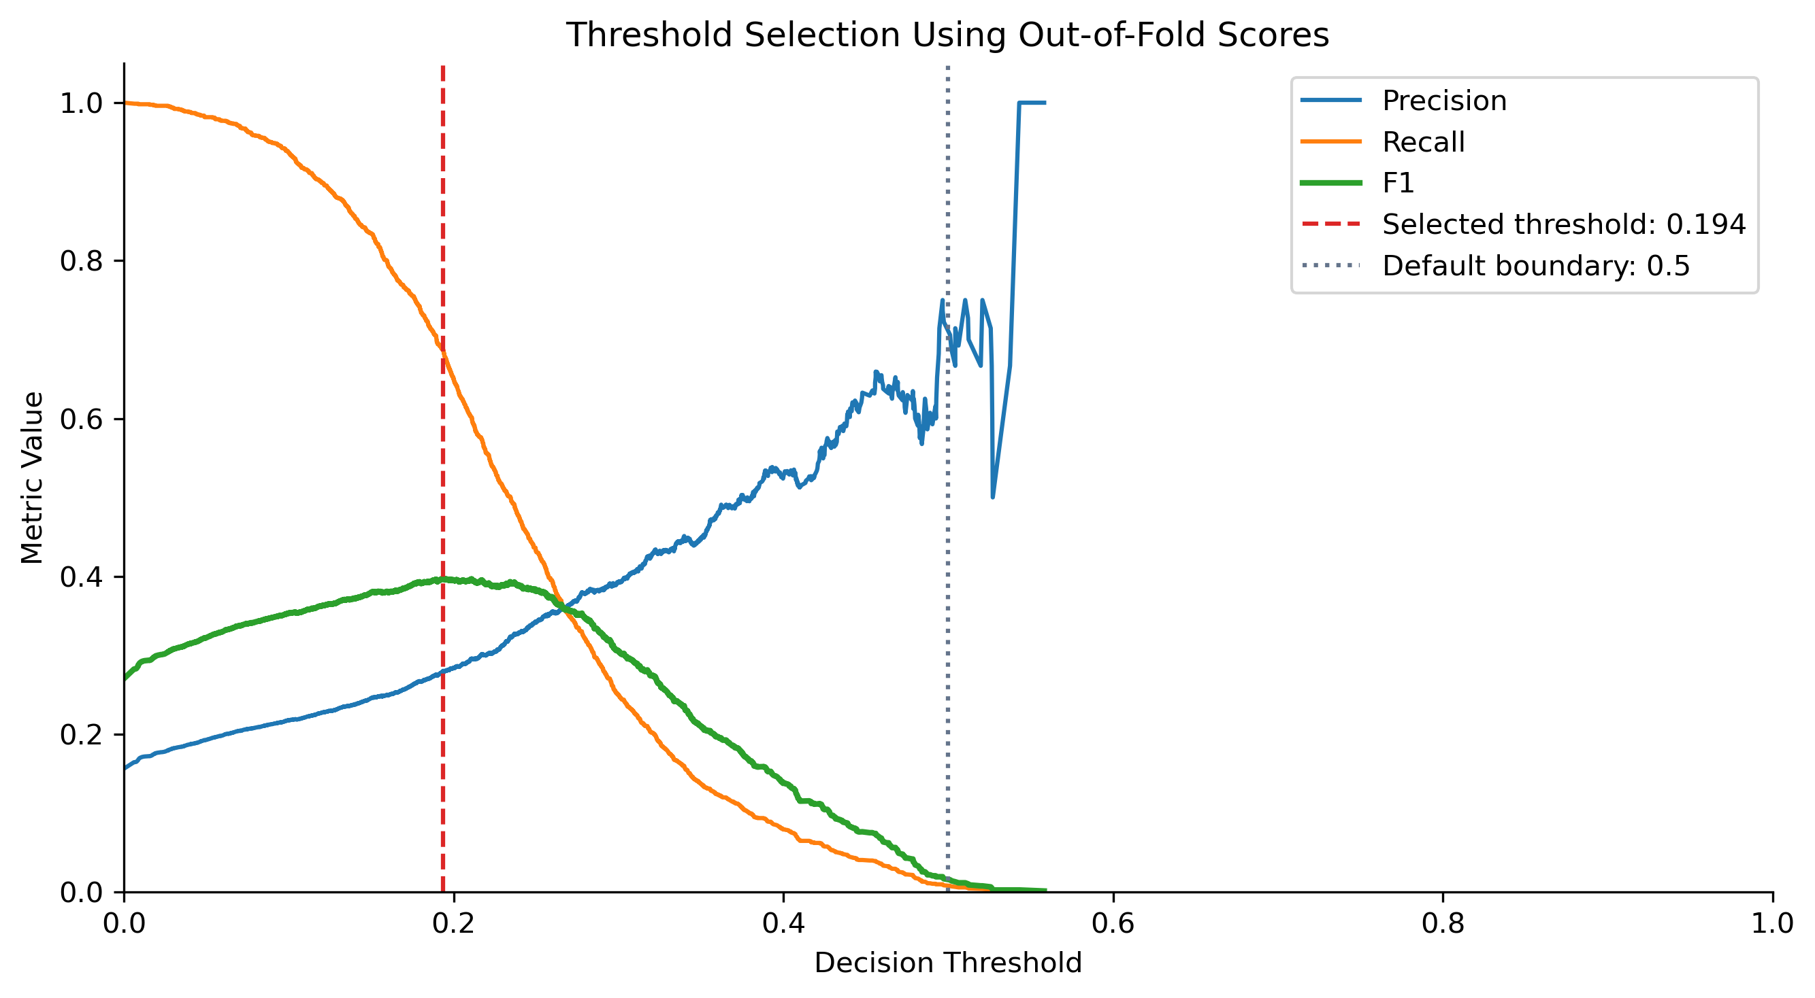
图 2 主模型的 OOF 阈值选择。红线表示选定阈值，绿色曲线为 F1。
OOF 结果属于开发结果：参数搜索和阈值选择使用了同一训练集，因此仍可能有选择乐观偏差。最终测试集提供独立的留出评估。

5 最终测试结果
参数和阈值确定后，两套 pipeline 分别在完整训练集重新拟合，并在 2441 个测试会话上评估。测试集中 382 个会话产生购买；全预测未购买的准确率为 84.35%。以下同时保留默认规则和训练选定阈值的结果。
模型 | 规则 | Precision | Recall | F1 | Accuracy
不含 PV | 默认 | 0.8571 | 0.0157 | 0.0308 | 0.8456
不含 PV | 选定 | 0.2933 | 0.6911 | 0.4119 | 0.6911
含 PV | 默认 | 0.7186 | 0.5550 | 0.6263 | 0.8964
含 PV | 选定 | 0.6272 | 0.7356 | 0.6771 | 0.8902

PV 指 PageValues。不含 PV 为主模型，含 PV 为敏感性模型。选定阈值分别约为 0.1937 和 0.3586；两者默认界限均为 0.5。
模型与规则 | TP | FP | FN | TN
不含 PV 默认 | 6 | 1 | 376 | 2,058
不含 PV 选定 | 264 | 636 | 118 | 1,423
含 PV 默认 | 212 | 83 | 170 | 1,976
含 PV 选定 | 281 | 167 | 101 | 1,892

TP 是正确识别的购买会话，FP 是被误判为购买的未购买会话，FN 是漏掉的购买会话，TN 是正确识别的未购买会话。

主模型结果的实际含义
主模型在选定阈值下标记 900 个会话，其中 264 个确实购买、636 个没有购买。因此，它找到了约 69% 的实际购买者，但标记对象中只有约 29% 真正购买。默认规则虽然有 84.56% 的准确率，却只找到 6 个购买者，不能据此认为默认规则更适合识别购买者。
排序指标 | 主模型 | 敏感性模型
Test AP | 0.3461 | 0.7176
Test ROC-AUC | 0.7660 | 0.9162

主模型具有一定排序能力，但误报较多；是否适合实际使用，取决于误报成本和识别购买者的价值。Accuracy 与 Recall 同为 0.6911 只是本次计数造成的巧合。

6 PageValues 敏感性分析
训练集中，PageValues 为零时购买率为 4.05%，为正时为 56.39%，显示出强关联。主模型排除该变量，是因为其计算方式及预测时可用性尚未得到充分确认；强关联本身不能证明泄漏。
敏感性模型加入 PageValues，使用相同五折划分与 64 个候选配置独立调参。Log1p 方案也对 PageValues 变换。最终选择 k=31、distance、Euclidean、Log1p + Standard，平均 CV AP 为 0.7155 ± 0.0332，平均 ROC-AUC 为 0.9126。再按相同 OOF F1 标准独立选择阈值 0.35857186。
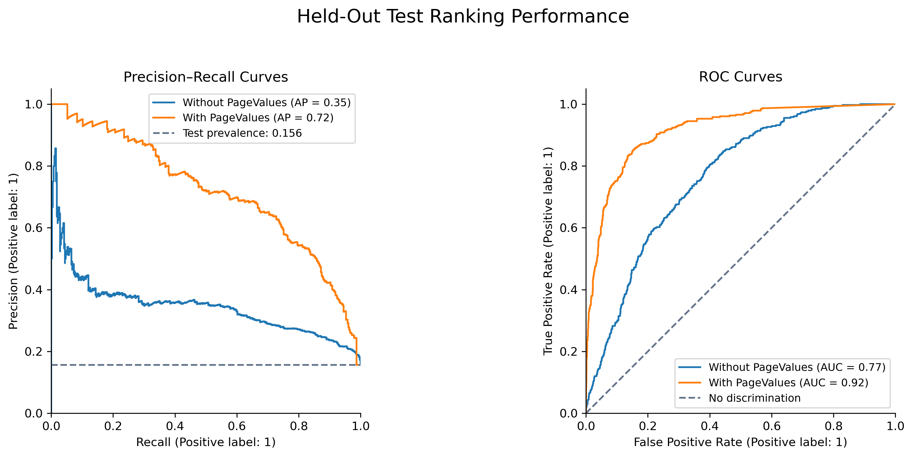
图 3 测试集 PR 与 ROC 曲线。PR 图中的虚线为测试购买比例参考线。
在各自选定阈值下，含 PageValues 模型相比主模型多识别 17 次购买，同时减少 469 次误报；测试 F1 从 0.4119 提高到 0.6771。由于两套模型独立调参，结果比较的是两套优化后的方案，不是其他参数完全固定时单独添加一个特征的实验。
方案 | OOF AP | Test AP | OOF ROC-AUC | Test ROC-AUC
不含 PV | 0.3444 | 0.3461 | 0.7502 | 0.7660
含 PV | 0.7140 | 0.7176 | 0.9127 | 0.9162

OOF 与测试排序表现接近，说明这一留出划分上未出现明显下降；这不等于证明对未来时间、其他网站或不同人群也能保持表现。合并 OOF 指标与逐折平均指标计算方式不同，因此不必完全相等。

7 局限与结论
本次实验采用常规 KNN 流程，重点是保持训练与测试职责分离，并清楚报告分类取舍。参数及阈值使用同一训练数据选择，因此开发分数可能偏乐观；最终结果仅来自一个固定测试集，未估计置信区间，也未进行嵌套交叉验证。
阈值以 F1 为目标，而非业务利润；没有给定干预成本或收益，也没有对 KNN 输出做概率校准。相关特征可能重复影响距离，且结果依赖编码、尺度和距离选择。本次未进行删特征、降维、重采样或成本敏感实验。
会话级汇总特征不一定在访问中途全部可用。排除 PageValues 也不自动证明其他特征适合提前预测。EDA 展示关联，不构成因果证据，也不能直接当作 KNN 特征重要性。
结论：不含 PageValues 的 KNN 能提供购买排序信息，训练选定阈值使购买召回率达到 0.6911，但 Precision 仅为 0.2933。含 PageValues 的方案表现明显更强，仍应作为敏感性分析单列。所有参数与阈值在测试评估前确定，不根据当前测试结果继续调优。

8 小组整合与结果追溯
小组主结果表应使用不含 PageValues、选定阈值的 KNN 行，并保留默认规则作为对照。与其他模型比较时，需明确训练测试划分、特征范围、正类定义和阈值选择方法是否一致；不能把使用 PageValues 的 KNN 与不使用它的其他模型直接当作公平的算法比较。
用途 | 可追溯文件
代码与已保存输出 | KNN.ipynb
测试指标与分类计数 | results/knn_final_test_results.csv
逐样本测试分数 | results/knn_final_test_predictions.csv
共同交叉验证划分 | results/cv_fold_assignments_seed6805.csv
混淆矩阵 | figures/12_test_confusion_matrices.png

复现使用 scikit-learn 1.5.1，分层交叉验证种子为 6805；复用折分配时还需要相同训练行顺序。报告图表来自已完成实验，本文未新增实验。
资料依据：KNN modelling.docx 的方法说明与讨论；KNN.ipynb 的代码及已保存输出。正式小组报告的外部文献引用与参考文献格式由小组统一补充。

